**Exercício 1: Roteiro da Prática**

Projeto Maven – gestão de Build e Dependências

1. Para abrir um projeto Maven, é necessário seguir os seguintes passos: File / Import / Maven / Existing Maven Project.

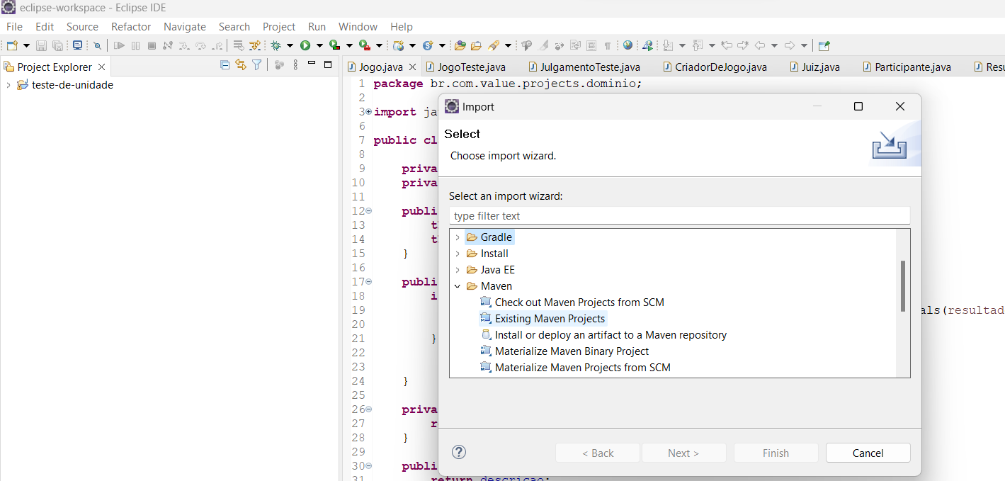

1. Selecionar o arquivo descompactado

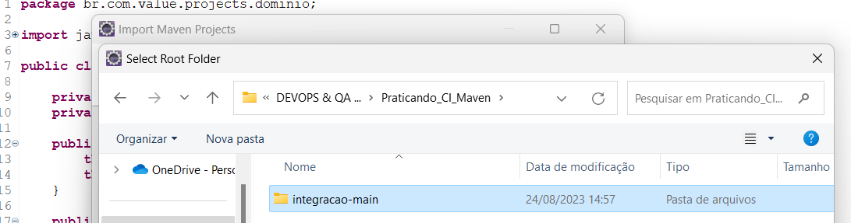

1. Selecionar o projeto conforme figura abaixo e “Finish”.

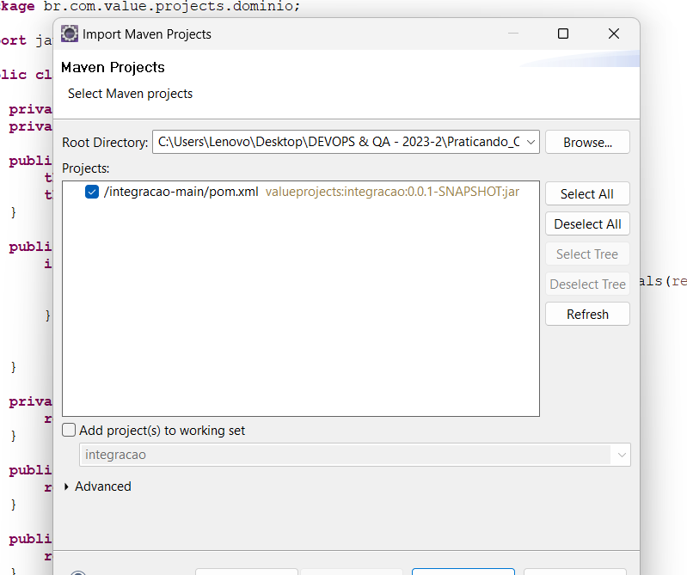

1. Verificar a View do Projeto, conforme figura abaixo

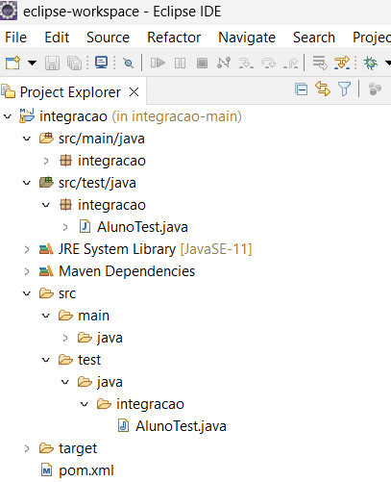

1. Analisar o arquivo “pom.xml” – Project object model. No “pom” está todas as informações das dependências do projeto e para “build”.

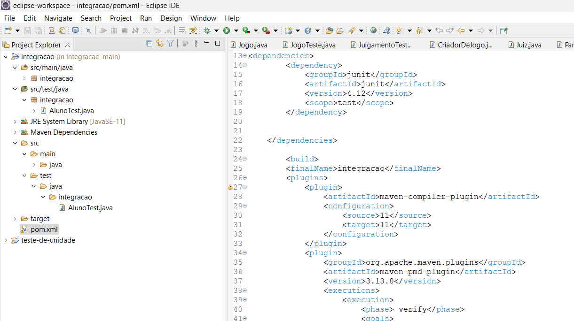

1. Atenção ao plugin do Jacoco – permite criar métricas sobre qualidade.

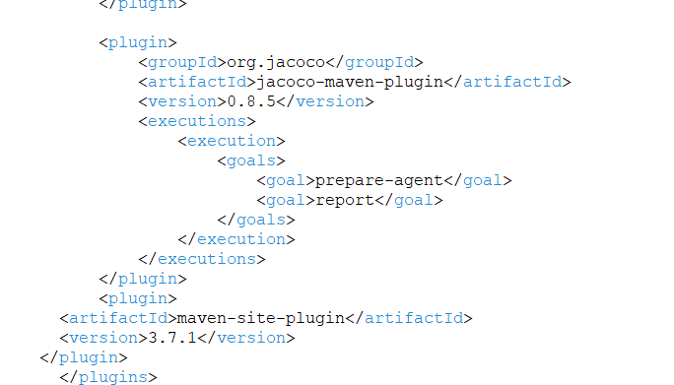

1. Iniciando o Projeto com Maven. Siga os passos: botão direito do mouse sobre o projeto e selecione RunAS/ Maven Clean

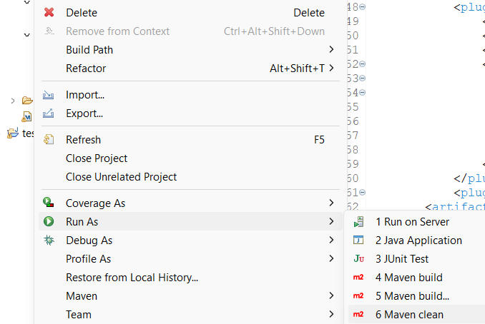

1. Analisar no console que o projeto fez build e “clean” a pasta “target” que guarda os arquivos como package do projeto para colocar em produção.

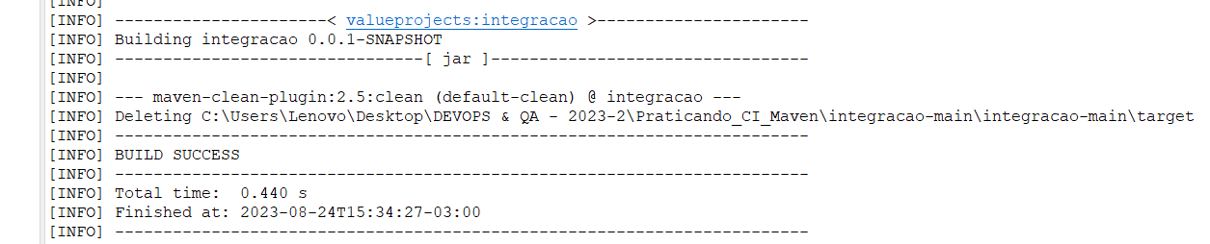

1. Efetuar o update do projeto: Botão direito do mouse sobre o projeto / clicar em Maven / UpdateProject (conforme figura abaixo). Com isso, todas as dependências do projeto e alterações são renovadas antes de rodar o projeto.

10) Rodar o projeto com JUnit: botão direito do mouse/ RunAS/Junit Test. Veja se a bateria de testes rodou com sucesso conforme imagem.

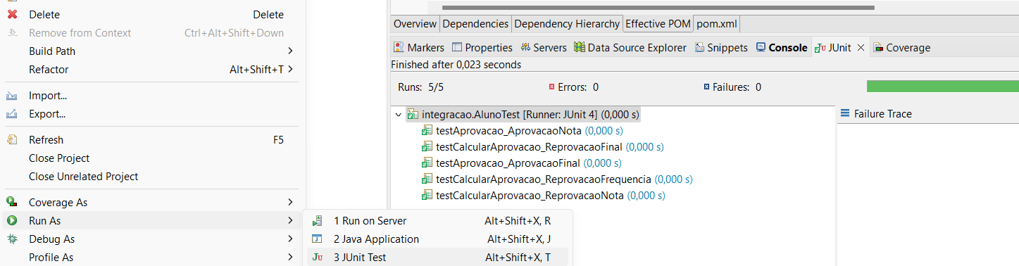

1. Rodar projeto – goals do maven: RunAS / Maven Install – gerou os testes, o package do arquivo (jar), pronto para instalação.

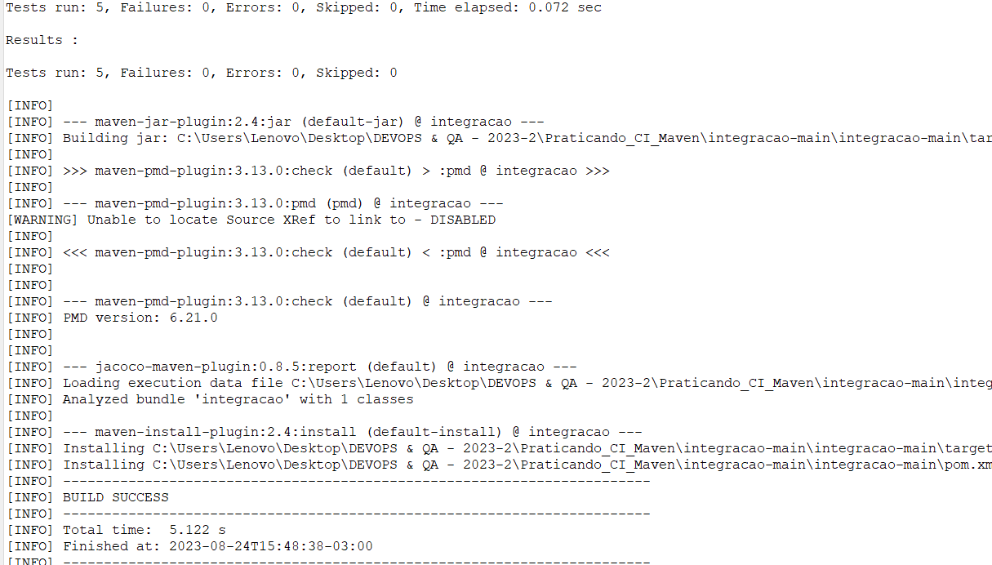

1. Veja a pasta target com os arquivos:

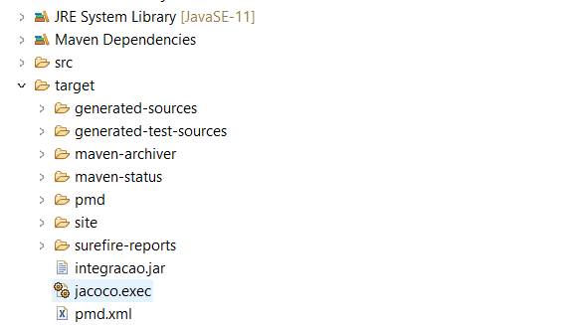

1. Na pasta Jacoco: Click com botão direito do mouse sobre index.html / Open Whit/ Web Browser.

